«Санкт-Петербургский государственный электротехнический университет «ЛЭТИ» им. В.И.Ульянова (Ленина)»
СПбГЭТУ «ЛЭТИ»

Кафедра вычислительной техники

Отчет по по лабораторной работе №7 по дисциплине
«Организация процессов и программирование в среде Linux»
Тема: «ОБМЕН ДАННЫМИ ЧЕРЕЗ КАНАЛ»

Студент гр.8306 |  | Слепов А.Э.
Преподаватель |  | Разумосвский Г.В.

Санкт-Петербург
2021
Цель работы
Знакомство с механизмом обмена данными через программный канал и системными вызовами, обеспечивающими такой обмен.

Задание
1. Написать программу, которая обменивается данными через канал с двумя потомками. Программа открывает входной файл, построчно читает из него данные и записывает их в канал. Потомки выполняют свои программы и поочередно читают символы из канала и записывают их в свои выходные файлы: первый потомок – нечетные символы, а второй – четные. Синхронизация работы потомков должна осуществляться напрямую с использованием сигналов SIGUSR1 и SIGUSR2. Об окончании записи файла в канал программа оповещает потомков сигналом SIGQUIT и ожидает завершения работы потомков. Когда они заканчивают работу, программа закрывает канал.
2. Откомпилировать все программы и запустить их

Порядок выполнения работы
На рисунке 1 представлен фрагмент вывода программы для входного файла рис. 2. Можно наблюдать, что для синхронизации процессы обмениваются сигналами SIGUSR1 и SIGUSR2(потомок 1 посылает SIGUSR1, потомок 2 – SIGUSR2). Если процесс получает сигнал синхронизации, но при этом канал пуст и родитель уже закончил писать в канал(то есть послал SIGQUIT), процесс завершает свою работу и посылает второму процессу сигнал синхронизации. Получив этот сигнал, второй процесс также завершает работу. Родитель, дождавшись завершения обоих потомков, тоже завершает работу.
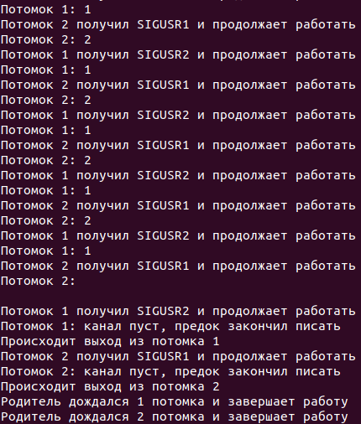
Рисунок 1. Результаты работы программы
На рисунке 2 представлен входной файл.
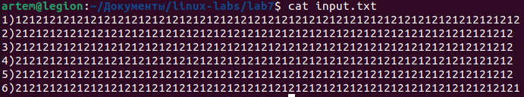
Рисунок 2. Входной файл для родителя
Выходные файлы двух потомков представлены на рисунках 3 и 4 соответственно. Первый потомок читал символы перевода строки, поэтому в нем получилось несколько строк, второй потомок с «\n» уже не сталкивался, поэтому в нем получилась 1 строка.
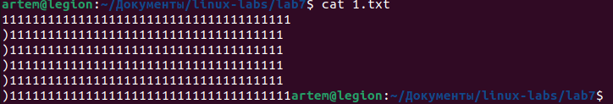
Рисунок 3. Выходной файл первого потомка
Рисунок 4. Выходной файл второго потомка
Выводы
В ходе работы были изучены механизмы обмена данными через программный канал и системными вызовами, обеспечивающими такой обмен, в операционной системе Ubuntu.
ПРИЛОЖЕНИЕ А
Текст программы-родителя
#include <sys/wait.h>
#include <stdio.h>
#include <stdlib.h>
#include <unistd.h>
#include <signal.h>
#include <string.h>
#include <fcntl.h>

#define BUF_SIZE 128

void signal_handler(int sig){
if (sig == SIGQUIT) {
printf("Родитель получил свой же SIGQUIT\n");
}A
if (sig == SIGPIPE) {
printf("Труба еще не открыта на чтение!\n");
}
}

int main(int argc, char** argv){
if(argc == 4){
char buf[BUF_SIZE];
FILE *input = NULL;
int fd[2];
pid_t pid_1, pid_2;

signal(SIGQUIT, signal_handler);
signal(SIGUSR1, SIG_IGN);
signal(SIGUSR2, SIG_IGN);
signal(SIGPIPE, signal_handler);
if (pipe(fd) == -1) {
printf("Ошибка создания канала\n");
exit(EXIT_FAILURE);
}
if ( (input = fopen(argv[1], "r")) == NULL) {
printf("Ошибка открытия входного файла\n");
exit(EXIT_FAILURE);
}

if (!(pid_1 = fork())) {
execl("proc1", "proc1", &fd[0], argv[2], NULL);
}

if (!(pid_2 = fork())) {
execl("proc2", "proc2", &fd[0], argv[3], NULL);
}
sleep(1);
fcntl(*fd, F_SETFL, O_NONBLOCK);

while (fgets(buf, BUF_SIZE, input) != NULL) {
sleep(2);
printf("Прочитали: %s", buf);
if (write(fd[1], buf, strlen(buf)) == -1) {
printf("Ошибка записи в канал\n");
exit(EXIT_FAILURE);
}
}

printf("Родитель закончил писать в канал и послал SIGQUIT\n");
kill(0, SIGQUIT);

waitpid(pid_1, NULL, 0);
printf("Родитель дождался 1 потомка и завершает работу\n");
waitpid(pid_2, NULL, 0);
printf("Родитель дождался 2 потомка и завершает работу\n");

close(fd[0]);
close(fd[1]);
fclose(input);
exit(EXIT_SUCCESS);
}
else
printf("Недостаточно аргументов для запуска\n");
return 0;
}

ПРИЛОЖЕНИЕ Б
Текст программы-потомка 1
#include <sys/wait.h>
#include <stdio.h>
#include <stdlib.h>
#include <unistd.h>
#include <signal.h>
#include <string.h>
#include <fcntl.h>

FILE *output = NULL;
int read_pipe_fd;
char ch;
char readFlag = 1;
int readReturn;
char sigquitFlag = 0;

void signal_handler(int sig){
if (sig == SIGQUIT) {
printf("Потомок 1 получил SIGQUIT родителя\n");
sigquitFlag = 1;

}
if (sig == SIGUSR2){
printf("Потомок 1 получил SIGUSR2 и продолжает работать\n");
readReturn = read(read_pipe_fd, &ch, 1);
if(readReturn > 0){
printf("Потомок 1: %c\n", ch);
fprintf(output, "%c", ch);
readFlag = 1;
kill(0, SIGUSR1);
}
else{
if(sigquitFlag == 0){
printf("Потомок 1: канал пуст, предок не закончил писать\n");
kill(0, SIGUSR2);
}
if(sigquitFlag == 1){
printf("Потомок 1: канал пуст, предок закончил писать\n");
kill(0, SIGUSR1);
printf("Происходит выход из потомка 1\n");
fclose(output);
exit(EXIT_SUCCESS);
}
}
}

if (sig == SIGUSR1){
//printf("Потомок 1 получил свой же SIGUSR1\n");
}
}

int main(int argc, char** argv){
if(argc == 3){
read_pipe_fd = *argv[1];

signal(SIGQUIT, signal_handler);
signal(SIGUSR1, signal_handler);
signal(SIGUSR2, signal_handler);
output = fopen(argv[2], "a");

read(read_pipe_fd, &ch, 1);
fputc(ch, output);
printf("Потомок 1: %c\n", ch);
kill(0, SIGUSR1);

while(readFlag || !sigquitFlag)
pause();

}
else
printf("Недостаточно аргументов для запуска\n");
return 0;
}
ПРИЛОЖЕНИЕ В
Текст программы-потомка 2
#include <sys/wait.h>
#include <stdio.h>
#include <stdlib.h>
#include <unistd.h>
#include <signal.h>
#include <string.h>
#include <fcntl.h>
#include <stdbool.h>

FILE *output = NULL;
int read_pipe_fd;
char ch;
char readFlag = 1;
char sigquitFlag = 0;

int readReturn;

void signal_handler(int sig){
if (sig == SIGQUIT) {
printf("Потомок 2 получил SIGQUIT родителя\n");
sigquitFlag = 1;
}
if (sig == SIGUSR1){
printf("Потомок 2 получил SIGUSR1 и продолжает работать\n");
readReturn = read(read_pipe_fd, &ch, 1);
if(readReturn > 0){
printf("Потомок 2: %c\n", ch);
fprintf(output, "%c", ch);
readFlag = 1;
kill(0, SIGUSR2);
}
else{
readFlag = 0;
if(sigquitFlag == 0){
printf("Потомок 2: канал пуст, предок не закончил писать\n");
kill(0, SIGUSR1);
}
if(sigquitFlag == 1){
printf("Потомок 2: канал пуст, предок закончил писать\n");
kill(0, SIGUSR2);
printf("Происходит выход из потомка 2\n");
fclose(output);
exit(EXIT_SUCCESS);
}
}

}

if (sig == SIGUSR2){
//printf("Потомок 2 получил свой же SIGUSR2\n");
}
}

int main(int argc, char** argv){
if(argc == 3){
read_pipe_fd = *argv[1];
output = fopen(argv[2], "a");

signal(SIGQUIT, signal_handler);
signal(SIGUSR1, signal_handler);
signal(SIGUSR2, signal_handler);

while(readFlag || !sigquitFlag)
pause();
}
else
printf("Недостаточно аргументов для запуска\n");
return 0;
}
ПРИЛОЖЕНИЕ Г
Текст скрипта для запуска всех программ
#!/bin/sh
rm 1.txt
rm 2.txt
gcc proc1.c -o proc1
gcc proc2.c -o proc2
gcc lab7.c
./a.out input.txt 1.txt 2.txt

